**Bài 20.** [**Mô hình cái hộp**](https://legiacong.blogspot.com/2023/08/css-15-mo-hinh-cai-hop-2.html)

Bài tập 4.1a:

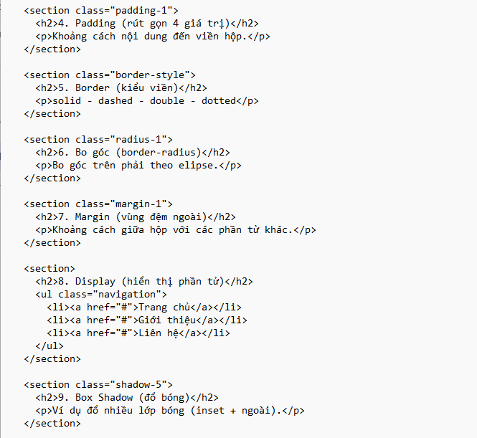

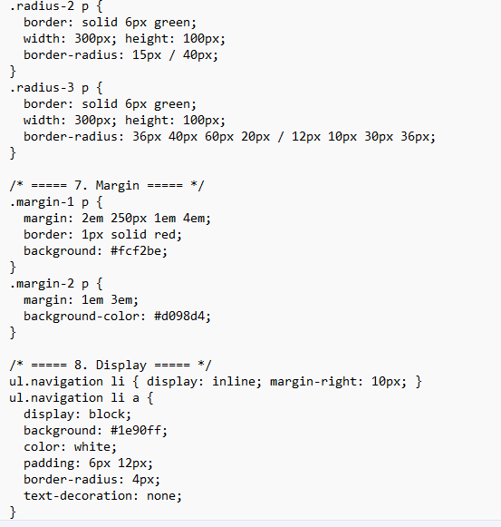

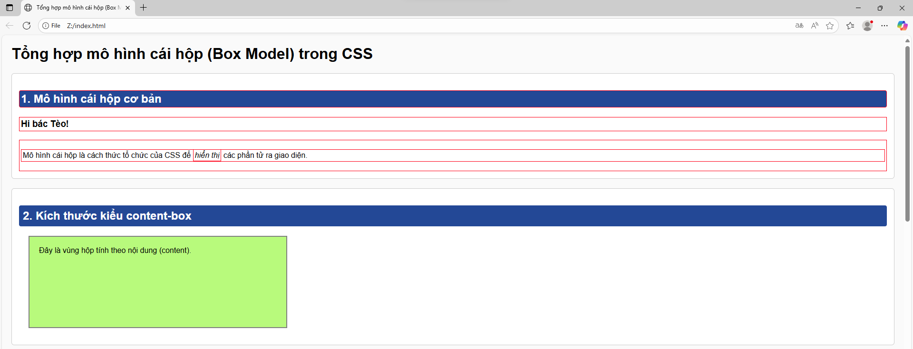

Bài tập 4.1b:

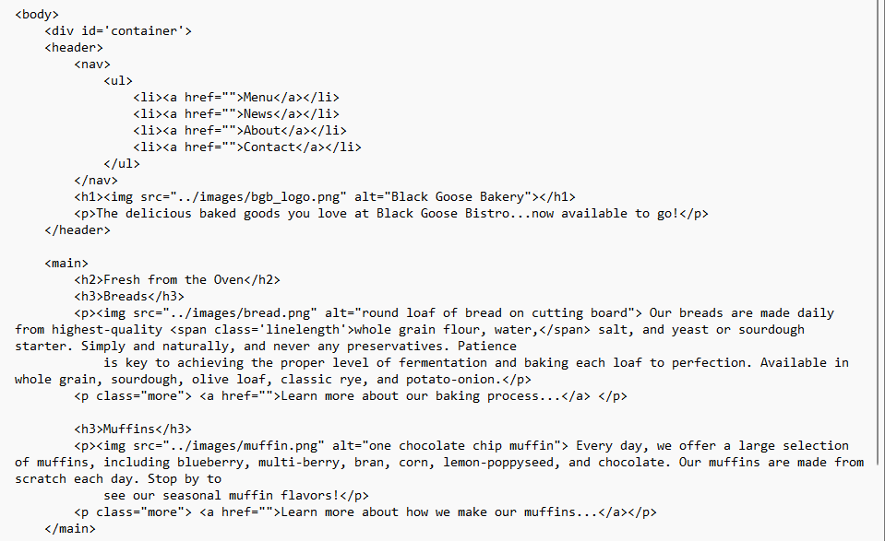

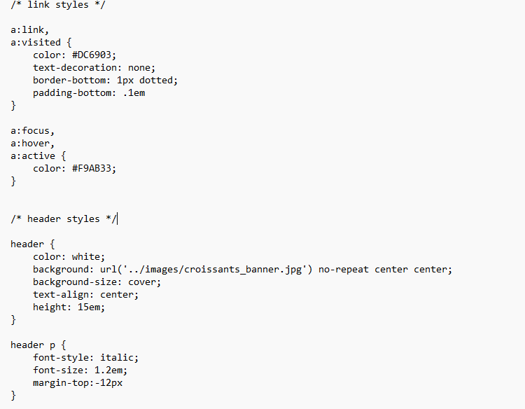

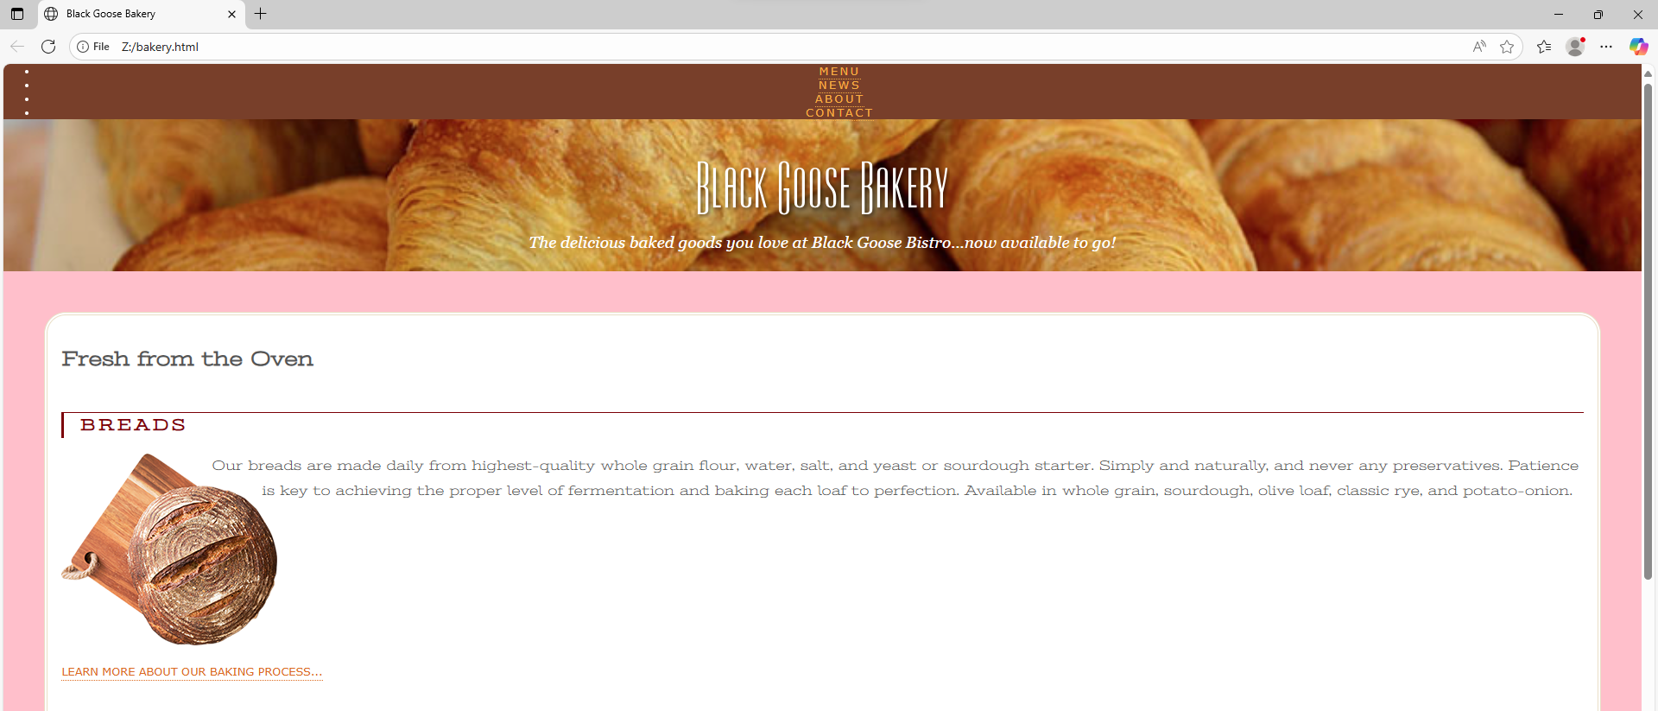

### **4.1.11** **Câu hỏi ôn tập**

Câu 1. Trong CSS, các thành phần của box model gồm:

A. box, margin area, boder, padding area, inner edge, content area

B. outer edge, model, boder, padding area, inner edge, content area

C. outer edge, margin area, radius, padding area, inner edge, content area

**D. outer edge, margin area, boder, padding area, inner edge, content area**

Câu 2. Thứ tự các giá trị của padding hợp lý là:

A. padding: right top bottom left;

**B. padding: top right bottom left;**

C. padding: top bottom right left;

D. padding: left top right bottom;

Câu 3. Khi tạo bóng cho hộp bằng thuộc tính box-shadow, giá trị của …………….. là khoảng dịch của bóng sang phía phải so với hộp ban đầu, nếu giá trị này là âm, bóng sẽ được dịch sang phía trái.

A. vertical-offset

B. blur distance

C. spread distance

**D. horizontal-offset**

Câu 4. Trong CSS, giá trị nào không thể thiết lập cho thuộc tính display?

A. block

B. inline

C. flex

**D. hidden**